INFO: File con lo scopo di far capire come funzionano le cose, e del perché sono state fatte così

Date: 15/11/2015
POST-PROCESS
Ci sono principalmente due classi involte: RenderingEngine e Camera, le altre classi sono shader post-process e parametri per essi.

La Camera contiene la lista degli effetti post-process da applicare e la creazione e distruzione del frame buffer, il frame buffer è composto da due GL_COLOR_ATTACHMENT collegati a due differenti textures, siccome per renderizzare molti effetti post-proces è necessario switchare texture: renderizzo un post-effect su una texture, poi passo a renderizzare sull'altra texture (passando al post-process shader la texture precedente) e continuo così fino a fine pipeline (Ping-Pong).

Il RenderingEngine non fa altro che renderizzare la scena sul frame buffer utilizzando una delle due texture messe a disposizione dalla classe Camera mediante il metodo changePostProcessRenderTexture; poi nell'applicazione degli effetti post-process applica la tecnica Ping-Pong spiegata sopra. Una volta finita l'applicazione degli effetti post-process ritorno al frame buffer sello schermo e renderizzo la texture risultante,
dopo l'applicazione degli effetti post-process mediante uno shader apposito che non fa altro che renderizzare la texture così com'è. E' necessario soffermarsi sul fatto che durante l'applicazione dei post-process effects è necessario disabilitare il depth test (glDisable(GL_DEPTH_TEST)) altrimenti nel processo di elaborazione degli effetti post-process si andrebbe a sovrascrivere la texture del depth buffer, perdendo i dati della scena renderizzata.

I PostProcessShader sono shader aventi in comune il vertex shader (ma si può utilizzarne un'altro se desiderato, anche se bisogna fare attenzione al fatto che la draw call la fa la classe base).
La classe base da cui derivano PostProcessShader gestisce molte cose per loro:
- La draw call (il buffer utilizzato è memorizzato nella classe RenderingEngine)
- Le variabili dei sampler per il depth buffer e per la texture del rendering
Per poter raggiungere questi due punti la classe dunque richiede due cose dalla classe derivata:
- Se la classe deriva il metodo LoadIDVar deve richiamare il metodo base mediante PostProcessShader::LoadIDVar()
- Il fragment shader deve possedere almeno uno dei seguenti sampler:
  - "renderedTex" che conterrà la texture renderizzata della scena (con eventuale applicazione di altri post-process sahder)
  - "depthTex" che conterrà la texture della profondità della scena renderizzata
Si demandando alla classe derivata le seguenti operazioni:
- Il settaggio di eventuali variabili presenti sul fragment shader (ereditando il metodo LoadIDVar (NOTA: chiamare il metodo LoadIDVar della classe base)) al caricamento dello shader.
- Il settaggio di parametri nello shader per la draw call ereditando il metodo SetShaderParams che prende come argomento.
NOTA: questa classe effettua dei controlli sulle richieste in modalità Debug

Effetti collaterali noti:
- In generale si può vedere a video del contenuto non ripulito contenuto precedentemente dalla texture
- La stessa cosa citata sopra vale anche per la depth texture, bisogna aggiungere la problematica che si va a generare non disabilitando il depth test: la depth texture durante l'applicazione degli effetti di post processing viene sovra scritta.

Date: 15/11/2015
FRUSTUM CULLING
Il frustum culling permette di rilevare degli attori non presenti nel campo della camera e che dunque non verranno renderizzati. Il Box del frustum culling che contiene i limiti della mesh è memorizzato nella classe Mesh e il RenderingEngine si preoccuperà in fase di rendering di effettuare i dovuti controlli per capire se l'attore è visibile e dunque è necessario renderizzarlo oppure se non lo è dunque non renderizzarlo per avere un maggior rendimento.

Date: 18/12/2015
LUCI
Le luci vengono gestite da quattro classi: Scene, RenderingEngine, ModelShader e Material.
- Scene Questa classe non fa altro che memorizzare i dati delle luci e di consentire alle classi derivate di gestirle (creazione e rimozione dalla scena)
- RenderingEngine Questa classe passa i parametri delle luci memorizzati nella scena allo shader (ModelShader) che procede al rendering dell'attore applicando le luci della scena.
Nella fase di rendering per prima cosa vengono ottenute le luci della scena da renderizzare e di queste vengono eliminate quelle spente o troppo lontane⁽¹⁾. Successivamente bisogna settare i parametri delle luci per ogni shader (per far sì che ogni shader disponga dei dati per renderizzarle), siccome settarli ogni volta avrebbe un costo elevate si utilizza una struttura dati (Hash table) per sapere per quali shader sono già state memorizzate e non ripetere l'operazione. In fine si va a renderizzare il modello con lo sahder.
Si è scelto di effettuare il controllo prima del rendering di ogni attore siccome non si può pretendere di memorizzare tutti gli shader utilizzati per la scena (bisognerebbe controllare all'inserimento di ogni attore) e soprattutto non si sa quali attori supereranno il Face Culling e dunque alcuni shader potrebbero non essere necessari per il rendering di alcuni frames.
- ModelShader Questa classe si occupa del rendering del modello e utilizza dei metodi astratti per il settaggio dei parametri per le luci quali: SetAmbientLight e SetSceneLights, rispettivamente per settare la luce d'ambiente e settare le luci. Questi metodi sono chiamati da RenderingEngine prima del rendering del modello.
- Material Questa classe memorizza il comportamento del materiale con la luce.
(1) In questo caso viene calcolato il raggio della luce: se è una luce direzionale (es. Sole) è infinito, altrimenti si effettuano dei calcoli per stimare il raggio della luce

Date 20/12/2015
GESTIONE INPUT
L'input è gestito dalla libreria GLFW ma sono state create delle classi per poter accedere all'input in maniera più astratta. Le classi in questione sono: InputEngine e InputState.
- InputEngine si preoccupa di gestire il refresh dello stato dell'input (all'inizio di ogni frame), di fornirlo alle scene che poi lo forniscono ai loro items (attori, camere, …) e di disabilitare il settaggio dell'input per gli InputState vecchi. Questa classe è gestita dall'engine.
- InputState memorizza uno stato dell'input, esso è fornito dal metodo InputState::GetState() e prende come argomento l'InputState precedente: questo per esempio rilevare se un tasto è stato appena premuto o se è stato tenuto premuto dallo scorso stato. Questa classe non memorizza solamente l'input ma permette anche di manipolarlo, per esempio cambiando la posizione del cursore, questa operazione viene effettuata immediatamente (cambiando poi lo stato stesso dell'input memorizzato dalla classe): questa decisione è dovuta dal fatto che se dovessimo delegare questa operazione all'InputEngine potrebbe farlo solamente in una chiamata di un metodo, per esempio nell'Update stesso della classe:
void Update() {
...
if(lastState.isCursorPosChangedByUser()) {
glfwChangeCursorPos(...)
}
… //Leggo input e memorizzo nello stato
}
Il problema con questo metodo è il fatto che nel metodo Update si avrebbe sia il settaggio dell'input sia il rilevamento dell'input il tutto eseguito sequenzialmente, il che invaliderebbe lo stato dell'input ottenuto. Si potrebbe avere un altro metodo separato (SetInput) sempre gestito dall'InputEngine chiamato in un'altro momento, ma non avrebbe molta differenza: l'input potrebbe essere cambiato dall'ultimo Update e richiamando SetInput non si andrebbe a rilevare questo cambiamento.
Però settando immediatamente l'input si incombe in un problema: e se un'istanza precedente di InputState cambia l'input? sicuramente l'ultimo stato dell'input ottenuto sarebbe invalido, dunque per evitare questo bug è necessario disabilitare la funzione del settaggio dell'input per gli InputState vecchi, questo effetto è ottenuto grazie al metodo InputState::Invalidate che viene chiamato dalla classe InputEngine considerata “friend” dalla classe InputState.

Date 12/01/2016
Pipiline di Rendering
La pipeline di rendering non è altro che l'algoritmo utilizzato per renderizzare a video gli elementi della scena, se una pipeline è ben fatta allora si possono renderizzare molti attori. Generalmente lo scopo principale di tutte le pipeline è quello di “compattare” o “raggruppare” più attori possibili che usano la stessa mesh, shader e materiale, in questo modo ci devono essere meno context switch da parte della GPU che può dedicare più tempo al rendering che al settaggio di vari attributi (buffer, texture, matrici, …).
La pipeline di rendereing in questo Engine è la seguente:
- Ordinamento degli attori: gli attori della scena da renderizzare vengono ordinati in un'ordine ben preciso in maniera da generare il minor numero possibile di context switch. A questo proposito le proprietà dell'attore vengono ordinate seguendo questa gerarchia (alto: più importante)
  - Shader
  - Materiale (Texture e relative proprietà)
  - Mesh (vertici)
Un'esempio del risultato dell'ordinamento e delle relative priorità è il segunte:

Attore | Shader | Materiale | Mesh
1  2  3  7  10  14 | S1  S1  S3  S4  S4  S4 | M1  M2  M1  M3  M3  M5 | V1  V1  V2  V4  V5  V5

L'algoritmo di ordinamento cambia in base al numero di attori che sono stati aggiunti nell'ultimo update: viene calcolata la complessità dei due algoritmi (insertionsort e std::sort), quello che da una complessità minore verrà utilizzato.
- Loop per le camere: qui viene decisa la porzione di video su cui renderizzare e con quale matrice in base al settaggio della camera.
- Loop per le luci: vengono scremate le luci troppo distanti che non compaiono nel frstum della camera oppure non attive.
- Loop per gli attori: ciclo nel quale si renderizzano i vari attori presenti nella scena. Prima di tutto si controlla se l'attore è visibile nella camera (frustum culling), dopodiché si controlla che impostazioni serve cambiare dallo scorso attore che è stato renderizzato e si cambiano le impostazioni strettamente necessarie (es. se cambia solo la mesh cambio solo quella, se cambia lo shader bisogna risettare tutto: mesh, materiale, …). Poi si settano le impostazioni necessarie per l'attore (model matrix ed eventuali altri parametri) e poi avviene la draw call.
- Alla fine del rendering della scena per la camera si applicano gli effetti post-process.

Per far sì che la pipiline possa agire con efficacia è necessario che gli shader per i modelli (ModelShader) vengano strutturati appositamente. Vediamo dunque i metodi che gli shader derivati dovranno implementare per poter funzionare con la pipeline fino ad ora descrtta:
- ModelShader::SetSceneLights: Permette di settare le luci presenti nella scena che lo shader deve elaborare per il rendering del modello
- ModelShader::SetAmbientLight: Imposta l'attributo della luce dell'ambiente dello shader
- ModelShader::SetMaterial: Imposta gli attributi necessari per il materiale indicato
- ModelShader::SetCameraParameters: Imposta le matrici dello shader per adeguarsi alla camera
- ModelShader::SetObjectParameters: Imposta i parametri dell'attore (Model matrix e altri eventuali parametri che variano da shader a shader)
- La classe ha dei get per ottenere gli ID delle variabili utilizzate all'inteno dello sahder per gli input dei buffer di vertici, uv e normali:
  - ModelShader::getIDVertecesCoords
  - ModelShader::getIDVertecesUVs
  - ModelShader::getIDVertecesNormals
La pipeline per funzionare correttamente deve impostare anche i buffer utilizzati dello shader come contenenti vertici, uv e normali. A questo scopo sono stati realizzati alcuni metodi che usando le get sopra citate (getIDVertecesCoords, getIDVertecesUVs e getIDVertecesNormals) settano i buffer dello sahder (se supportati da esso):
- EnableArraysShader: Abilita gli attributi dello shader
- DisableArrayShader: Disabilita gli attributi dello shader
- SetArraysShader: Imposta i buffer come attributi dello sahder

Date 15/04/2016
Skybox
Lo skybox permette di renderizzare il background dell'ambiente di gioco, tipicamente consiste in un'immagine avente il cielo, nuvole, … . Per renderizzare lo skybox si utilizza tipicamente la mesh di una sfera o di un cubo (box) aventi l'oricgine posizionato sulla (NOTA: siccome i triangoli dovranno essere visibili all'interno della mesh, essendo attivo il culling dei triangoli, è bene invertire il senso dei vertici (invertendo le normali)). Nell'implementazione dell'engine è stato scelto di utilizzare il metodo del cubo siccome è più semplice e veloce da implementare e il metodo della sfera non da in questo caso alcun vantaggio qualitativo, anzi, utilizza più risorse siccome è necessaria una mesh più complessa.
Sistemato il modo tramite il quale rappresentare “fisicamente” lo skybox vediamo ora come mappare le UV e la texture. Tipicamente essendo lo skybox una texture a 360° (180° se si vuole rappresentare solo la parte superiore dello skybox) è necessario utilizzare un immagine del genere:
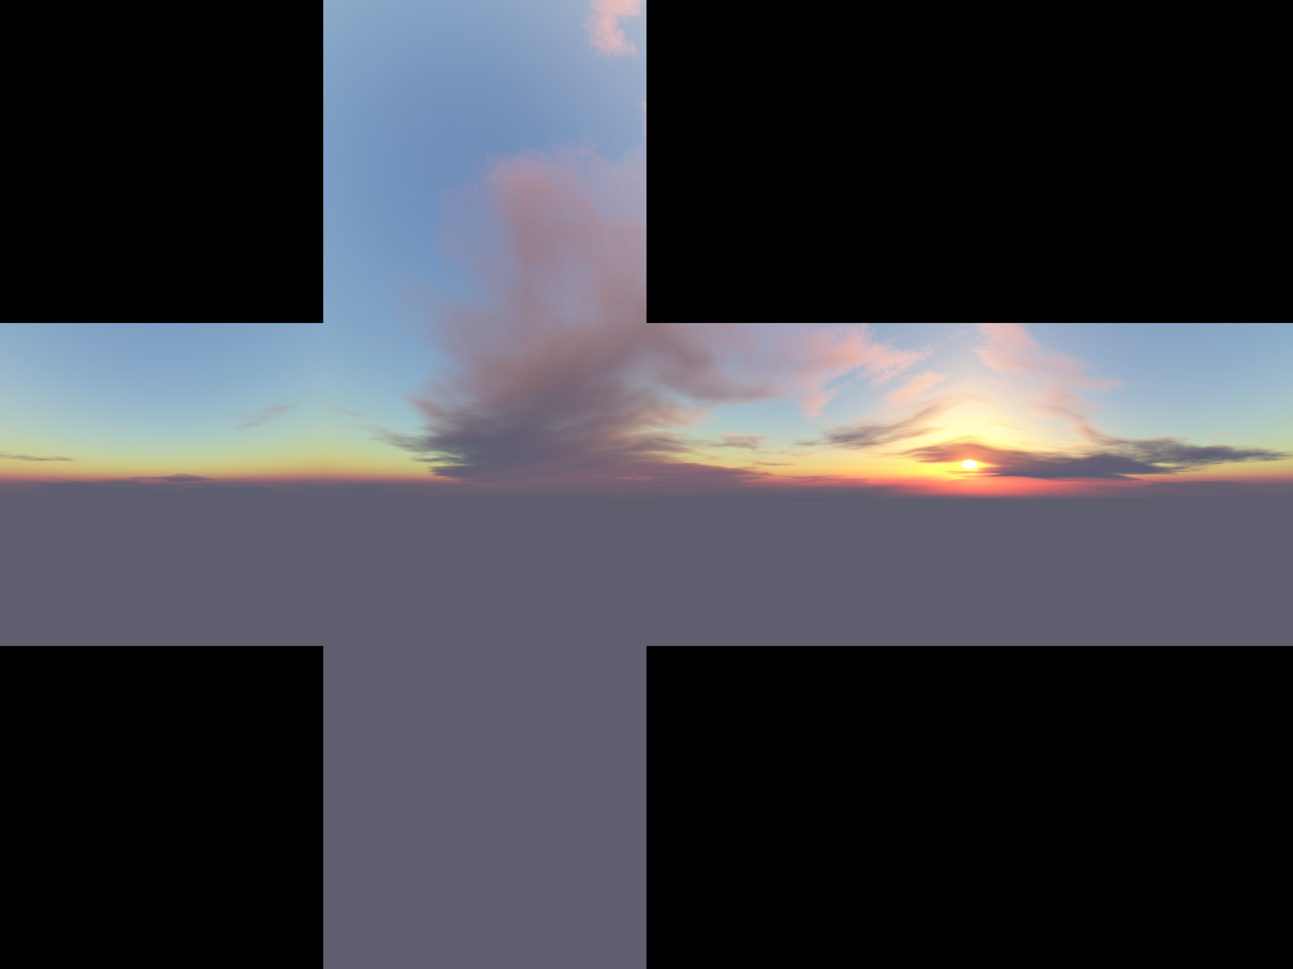
Per quanto detto fino a questo punto è possibile implementare lo skybox utilizzando la mehs del cubo e mappando le coordinate dei vertici andando a selezionare ogni faccia correttamente. Il problema dell'ausilio di questo metodo lo si ha nei bordi dello skybox: si vanno a formare degli artefatti che danno l'impressione di essere in un cubo. Questi artefatti sono dovuti ai filtri applicati alla texture, quei filtri utilizzati per migliorare la qualità della texture vanno a prendere dei textel al di fuori della faccia indicata mediante le UV. Per ovviare a questo problema si può:
- Rimuovere i filtri ed ottenere una texture di scarsa qualità
- Allungare i bordi delle facce, in maniera che i filtri uscendo dal range delle UV non vadino su una porzione della texture “invalida”
- Mettere le facce in texture diverse, siccome l'engine non prevede l'ausilio di texture differenti per il rendering di una mesh, sarebbe necessario dunque scomporre il cubo nelle sue componenti, dovendo così renderizzare separatamente 6 poligoni
- Utilizzare una cubemap
Nell'implementazione è stata scelta l'ultima opzione siccome è quella più interessante da vedere ed è anche quella utilizzata nella realtà.
La cubemap permette di memorizzare una texture cubica (formata da 6 singole texture componenti il cubo), dunque è perfetta per rappresentare lo skybox. La cubemap funziona come una texture normale soltanto che le sue UV sono composte da 3 coordinate. Le UV non è necessario fornirle con la mesh siccome si possono utilizzare gli stessi vertici della geometria come UV: i vertici del cubo
Nel vertex shader dello skybox notiamo:

...
out vec3 TexCoords;
...

void main()
{
...
//Come coordinata dello skybox passo direttamente la coordinata del vertice (anche se non normalizzata non importa, verrà normalizzata dal sistema)
TexCoords = position;
...
}

Poi la il campo di output TexCoords verrà fornito interpolato al fragment shader che andrà a leggere la rispettiva coordinata. Nota che i vertici non devono essere per forza normalizzati siccome vengono normalizzati in automatico dalla procedura.
Una cosa che bisogna sapere infine sulle cubemap è che l'interpolazione dei textel tra le varie faccie del cubo non è attivato di default ma per abilitarlo basta usare il metodo glEnable(GL_TEXTURE_CUBE_MAP_SEAMLESS).

Rendering dello skybox nella pipeline
Nella pipeline il rendering dello skybox viene effettuata come prima operazione e disabilitando il depth test, siccome lo skybox è la cosa più distante da rappresentare nella scena e dunque sta sempre dietro.
Per evitare artefatti del tipo:

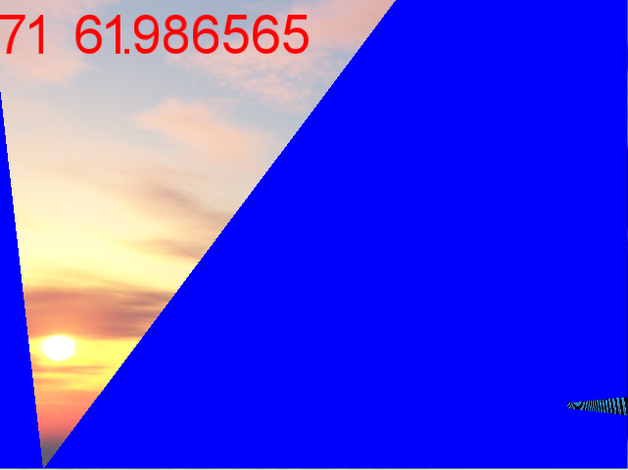
Dovuti al fatto che il parametro zNear della camera viene impostato a un valore troppo elevato per la mesh è necessario dunque disabilitare il clipping dei pixel (fragment) per far si che vengano renderizzati i textel dello skybox. Questo effetto lo si può ottenere chiamando glEnable(GL_DEPTH_CLAMP) prima di renderizzare lo skybox (http://www.opengl.org/sdk/docs/man/docbook4/xhtml/glEnable.xml).

